Bài 1: Phương trình bậc nhất hai ẩn
A. Kiến thức cơ bản:
1. Khái niệm:
Phương trình bậc nhất hai ẩn x, y là hệ thức dạng:
ax + by = c (1)
Trong đó a, b và cc là các số đã biết (a ≠ b hoặc b ≠ 0).
2. Tập hợp nghiệm của phương trình:
a) Một nghiệm của phương trình (1) là một cặp số
(x₀, y₀) sao cho ax₀ + by₀ = c.
b) Phương trình bậc nhất hai ẩn ax + by = c luôn có vô số nghiệm. Tập nghiệm của nó được biểu diễn bởi đường thẳng ax + by = c,
kí hiệu là (d).
- Nếu a ≠ 0 và b ≠ 0 thì công thức nghiệm là:
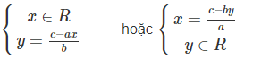
Khi đó đường thẳng (d) cắt cả hai trục tọa độ.
- Nếu a = 0, b ≠ 0 thì công thức nghiệm là:
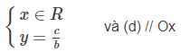
- Nếu a ≠ 0, b = 0 thì công thức nghiệm là:
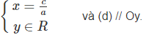
Bài tập
Đề bài 1
Trong các cặp số (−2;1)(−2;1), (0;2)(0;2), (−1;0)(−1;0), (1,5;3)(1,5;3) và (4;−3)(4;−3), cặp số nào là nghiệm của phương trình:
a) 5x+4y=8 b) 3x+5y=−3
Lời giải chi tiết
a) +) Xét cặp số (−2; 1)(−2; 1)
VT=5.(−2)+4.1=−6
VP=8⇒VT≠VP
⇒VT≠VP
⇒(−2;1)⇒(−2;1) không là nghiệm của phương trình.
+) Xét cặp số (0; 2)(0; 2)
VT=5.0+4.2=8
VP=8
⇒VT=VP
⇒(0;2)⇒(0;2) là nghiệm của phương trình.
+) Xét cặp số (−1; 0)(−1; 0)
VT=5.(−1)+4.0=−5
VP=8
⇒VT≠VP
⇒(−1;0)⇒(−1;0) không là nghiệm của phương trình.
+) Xét cặp số (1,5; 3)(1,5; 3)
VT=5.1,5+4.3=19,5
VP=8
⇒VT≠VP
+) Xét cặp số (−4; 3)(−4; 3)
VT=5.4+4.(−3)=8
VP=8
⇒VT=VP
⇒(4;−3)⇒(4;−3) là nghiệm của phương trình.
Vậy có hai cặp số (0;2)(0;2) và (4;−3)(4;−3) là nghiệm của phương trình 5x+4y=8.
b) +) Xét cặp số (−2; 1)(−2; 1)
VT=3.(−2)+5.1=−1
VP=−3⇒VT≠VP
⇒(−2;1)⇒(−2;1) không là nghiệm của phương trình.
+) Xét cặp số (0; 2)(0; 2)
VT=3.0+5.2=10
VP=−3
⇒VT≠VP
⇒(0;2)⇒(0;2) không là nghiệm của phương trình.
+) Xét cặp số (−1; 0)(−1; 0)
VT=3.(−1)+5.0=−3
VP=−3
⇒VT=VP
⇒(−1;0)⇒(−1;0) là nghiệm của phương trình.
+) Xét cặp số (1,5; 3)(1,5; 3)
VT=3.1,5+5.3=19,5
VP=−3
⇒VT≠VP
⇒(1,5;3)⇒(1,5;3) không là nghiệm của phương trình.
+) Xét cặp số (−4; 3)(−4; 3)
VT=3.4+5.(−3)=−3
VP=−3
⇒VT=VP
⇒(4;−3)⇒(4;−3) là nghiệm của phương trình.
Vậy có hai cặp số (0;2)(0;2) và (4;−3)(4;−3) là nghiệm của phương trình 3x+5y=8
Đề bài 2
Với mỗi phương trình sau, tìm nghiệm tổng quát của phương trình và vẽ đường thẳng biểu diễn tập nghiệm của nó:
a) 3x−y=2; b)x+5y=3;
c) 4x−3y=−1; d) x+5y=0;
e) 4x+0y=−2; f) 0x+2y=5.

Lời giải chi tiết
a) Ta có phương trình 3x−y=2⇔y=3x−2. Nghiệm tổng quát của phương trình là:
x∈R; y=3x−2
* Vẽ đưởng thẳng biểu diễn tập nghiệm của phương trình y=3x−2y=3x−2 :
Cho x=0⇒y=−2
ta được A(0;−2)A(0;−2).
Cho y=0⇒x=2/3
ta được B(2/3;0)B(2/3;0).
Biểu diễn cặp số A(0;−2) và B(2/3;0) trên hệ trục tọa độ và đường thẳng AB là tập nghiệm của phương trình 3x−y=2.
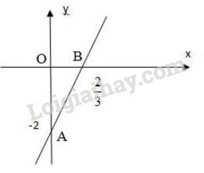
b)Ta có phương trình x+5y=3⇔x=−5y+3. Nghiệm tổng quát của phương trình là:
x=−5y+3; y∈R
* Vẽ đường thẳng biểu diễn tập nghiệm của phương trình x=−5y+3:
+) Cho x=0
⇒y=3x/5
ta được C(0;3/5).
+) Cho y=0
⇒x=3
ta được D(3;0).
Biểu diễn cặp số C(0;3/5), D(3;0) trên hệ trục toa độ và đường thẳng CD chính là tập nghiệm của phương trình.
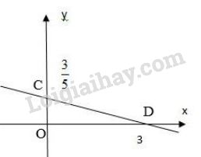
c) Ta có phương trình 4x−3y=−1
⇔3y=4x+1
⇔y=4x/3+1/3.
Nghiệm tổng quát của phương trình là:
x∈R; y=4x/3+1/3
* Vẽ đường thẳng biểu diễn tập nghiệm của phương trình 4x−3y=−1.
+) Cho x=0⇒y=13
ta được A(0;1/3)
+) Cho y=0⇒x=−14
ta được B(−1/4;0)
Biểu diễn cặp số A(0;1/3) và B(−1/4;0) trên hệ tọa độ và đường thẳng AB chính là tập nghiệm của phương trình 4x−3y=−1.
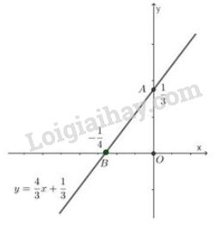
d)Ta có phương trình x+5y=0⇔x=−5y. Nghiệm tổng quát của phương trình là:
x=−5y; y∈R
* Vẽ đường thẳng biểu diễn tập nghiệm của phương trình x+5y=0
+) Cho x=0⇒y=0
ta được O(0;0).
+) Cho y=1⇒x=−5
ta được A(−5;1).
Biểu diễn cặp số O(0;0) và A(−5;1) trên hệ tọa độ và đường thẳng OA chính là tập nghiệm của phương trình x+5y=0.
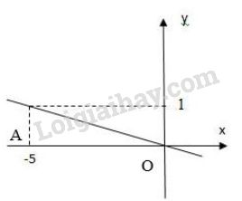

Bài 2: Hệ hai phương trình bậc nhất hai ẩn
Kiến thức cơ bản:
1. Khái niệm về hệ phương trình bậc nhất hai ẩn:
Hệ hai phương trình bậc nhất hai ẩn có dạng: (I)
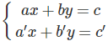
trong đó ax + by = c và a'x + b'y = c' là những phương trình bậc nhất hai ẩn. Nếu hai phương trình của hệ có nghiệm chung thì nghiệm chung ấy gọi là nghiệm của hệ phương trình (I). Trái lại, nếu hai phương trình không có nghiệm chung thì ta nói hệ (I) là vô nghiệm.
Giải hệ phương trình là tìm tất cả các nghiệm của nó.
2. Minh họa hình học tập nghiệm của hệ phương trình bậc nhất hai ẩn.
Đối với hệ phương trình (I), ta có:
Nếu (d) cắt (d') thì hệ (I) có một nghiệm duy nhất.
Nếu (d) song song với (d') thì hệ (I) vô nghiệm.
Nếu (d) trùng với (d') thì hệ (I) có vô số nghiệm.
3. Hệ phương trình tương đương:
Hai hệ phương trình được gọi là tương đương với nhau nếu chúng có cùng tập nghiệm.
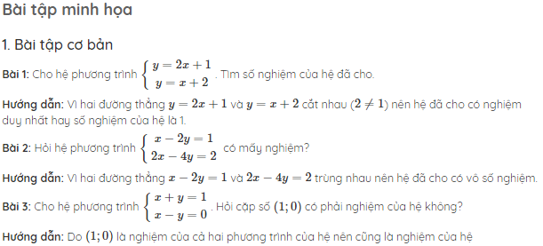

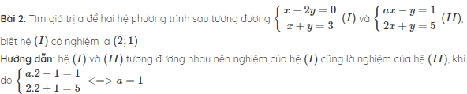
Một số câu trắc nghiệm
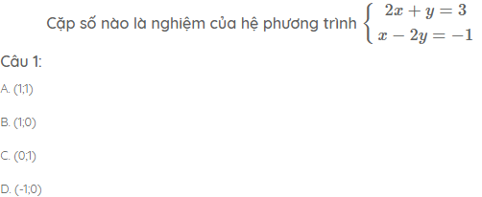
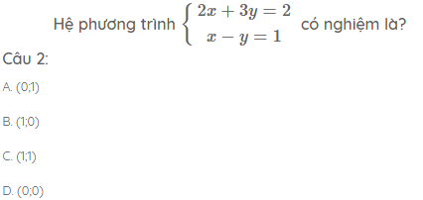
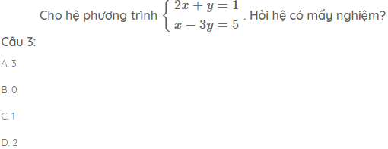
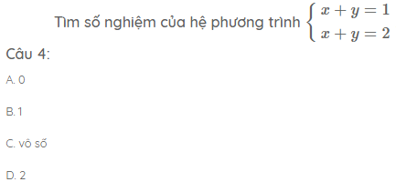
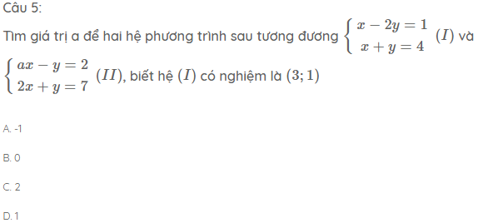
Bài 3: Giải hệ phương trình bằng phương pháp thế
Kiến thức cơ bản:
1. Quy tắc thế dùng để biến đổi một hệ phương trình thành hệ phương trình tương đương. Quy tắc thế gồm hai bước sau:
Bước 1: Từ một phương trình của hệ đã cho (coi là phương trình thứ nhất), ta biểu diễn một ẩn theo ẩn kia rồi thế vào phương trình thứ hai để được một phương trình mới (chỉ còn một ẩn).
Bước 2: Dùng phương trình mới để thay thế cho phương trình thứ hai trong hệ (và giữ nguyên phương trình thứ nhất).
2. Tóm tắt cách giải hệ phương trình bằng phương pháp thế.
Bước 1: Dùng quy tắc thế biến đổi hệ phương trình đã cho để được một hệ phương trình mới, trong đó có một phương trình một ẩn.
Bước 2: Giải phương trình một ẩn vừa có, rồi suy ra nghiệm của hệ đã cho.
3. Chú ý: Nếu thấy xuất hiện phương trình có các hệ số của hai ẩn đểu bằng 0 thì hệ phương trình đã cho có thể có vô số nghiệm hoặc vô nghiệm.
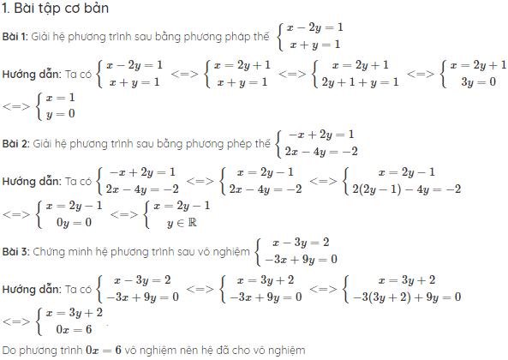
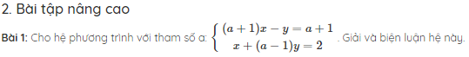

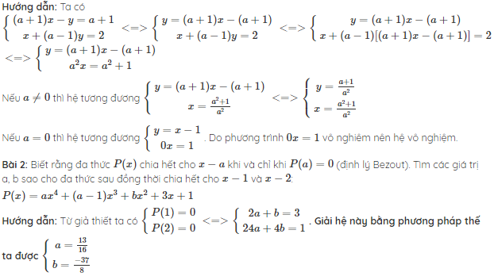
Một số câu trắc nghiệm
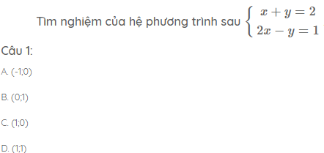
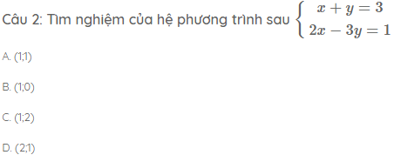
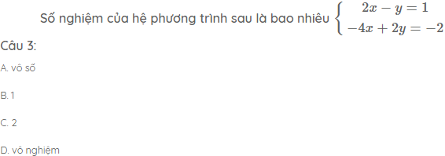
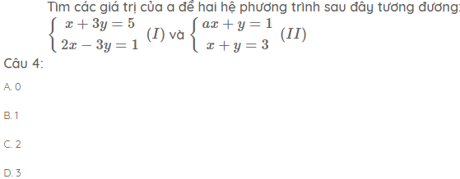
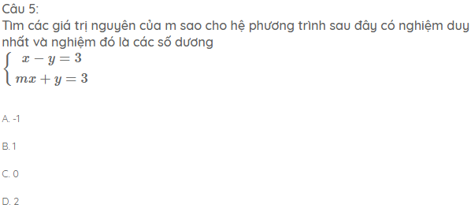

Bài 4: Giải hệ phương trình bằng phương pháp công đại số
Kiến thức cơ bản:
1. Quy tắc cộng đại số:
Quy tắc cộng đại số dùng để biến đổi một hệ phương trình thành hệ phương trình tương đương. Quy tắc cộng đại số gồm hai bước:
Bước 1: Cộng hay trừ từng vế hai phương trình của hệ phương trình đã cho để được một phương trình mới.
Bước 2: Dùng phương trình mới ấy thay thế cho một trong hai phương trình của hệ (và giữ nguyên phương trình kia).
2. Tóm tắt cách giải hệ phương trình bằng phương pháp cộng đại số.
Bước 1: Nhân các vế của hai phương trình với số thích hợp (nếu cần) sao cho các hệ số của một ẩn nào đó trong hai phương trình của hệ bằng nhau hoặc đối nhau.
Bước 2: Sử dụng quy tắc cộng đại số để được hệ phương trình mới, trong đó có một phương trình mà hệ số của một trong hai ẩn bằng 0 (tức là phương trình một ẩn).
Bước 3: Giải phương trình một ẩn vừa thu được rồi suy ra nghiệm của hệ đã cho.
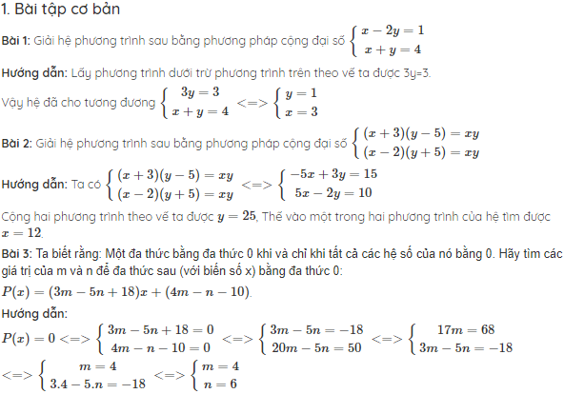
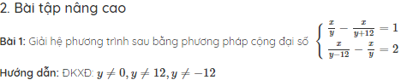
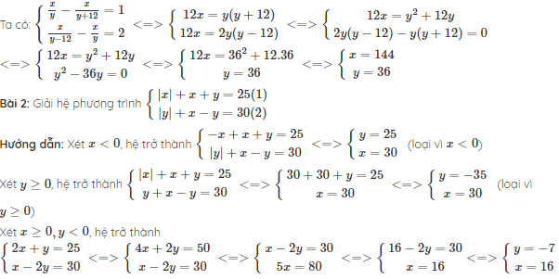
Một số câu trắc nghiệm
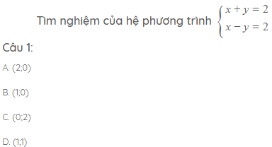
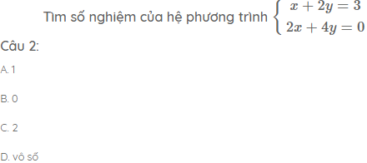
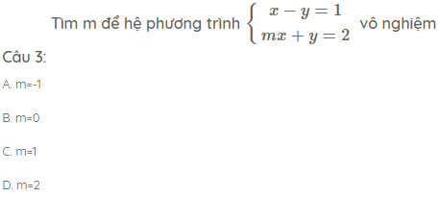
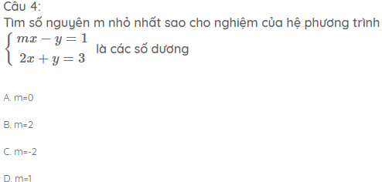
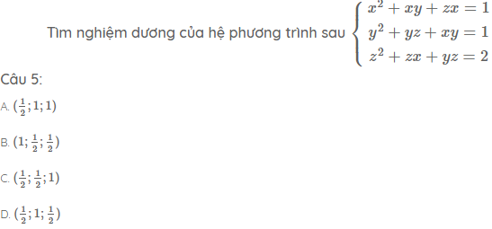

Bài 5: Giải bàn toán bằng cách lập hệ phương trình
Kiến thức cơ bản:
Để giải bài toán bằng cách lập hệ hai phương trình bậc nhất hai ẩn ta làm theo ba bước sau:
Bước 1: Lập hệ phương trình
- Chọn hai ẩn và đặt điều kiện thích hợp cho chúng
- Biểu diễn các đại lượng chưa biết theo các ẩn và các đại lượng đã biết
- Lập hai phương trình biểu thị mỗi quan hệ giữa các đại lượng.
Bước 2: Giải hệ phương trình nói trên.
Bước 3: Trả lời. Kiểm tra xem trong các nghiệm của hệ phương trình, nghiệm nào thích hợp với bài toán và kết luận.
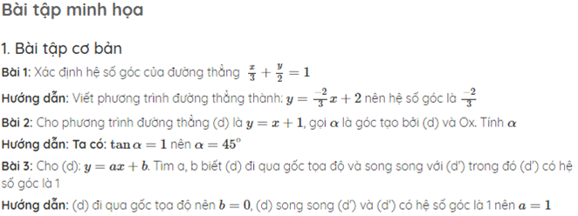
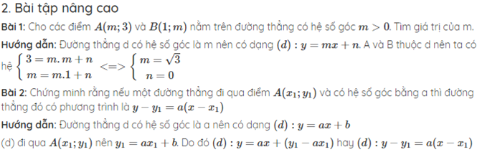
Một số câu trắc nghiệm
